Zeit-Weg-Diagramm eines Messwagens mit Antrieb

Geräte: Fahrbahn, Messwagen mit Antrieb, Zeitmarkengeber, Schreibstreifen,
Maßstab (Lineal), Stelltrafo 6 V~

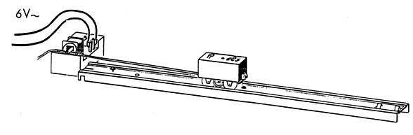
Versuchsaufbau und Versuchsdurchführung:

Stelle den Zeitmarkengeber an ein Ende der Fahrbahn und schließe ihn an 6 V Wechselspannung an.
Führe den Schreibstreifen mit der Kohleseite nach unten durch die beiden Führungen am Zeitmarkengeber und befestige das eine Ende an der kleinen Rolle des Messwagens.
Setze den Messwagen auf das Ende der Fahrbahn beim Zeitmarkengeber und straffe den Schreibstreifen.
Stelle die niedrigste Geschwindigkeit am Messwagen ein.
Starte den Zeitmarkengeber und sodann den Messwagen.
Halte am Ende der Fahrbahn den Messwagen an und schalte den Zeitmarkengeber aus.

Wiederhole den Versuch für die höchste Geschwindigkeit des Messwagens.

Aufgabe:

Welchen Weg hat der Messwagen in welcher Zeit zurückgelegt?
Wie groß ist seine niedrigste und seine höchste Geschwindigkeit?

Wähle dir auf dem Schreibstreifen eine Zeitmarke 0 (nach dem Beschleunigungsvorgang) und markiere jede 5. Zeitmarke.
Da die Zeitmarken nach jeweils 0,02 s gesetzt werden, haben die von dir markierten Zeitmarken den zeitlichen Abstand 0,1 s.
Miss die Wege, die der Messwagen in 0,1 s; 0,2 s; ... ; 1,0 s zurückgelegt hat und trage die Messwerte in die Tabelle und das Diagramm ein (auf der Rückseite!).

Rechnerische Auswertung der Messwerte:
Berechne die Quotienten s/t.

Grafische Auswertung der Messwerte:
Lege durch die Messpunkte im t-s-Diagramm eine Ursprungsgerade.

niedrigste Geschwindigkeit
Zeit t in s | 0,1 | 0,2 | 0,3 | 0,4 | 0,5 | 0,6 | 0,7 | 0,8 | 0,9 | 1,0
Weg s in cm
s/t in cm/s

höchste Geschwindigkeit
Zeit t in s | 0,1 | 0,2 | 0,3 | 0,4 | 0,5 | 0,6 | 0,7 | 0,8 | 0,9 | 1,0
Weg s in cm
s/t in cm/s

